**Servicio Nacional de Aprendizaje – SENA**

**Centro de Diseño y Metrología**

**InformeBiblioteca**

**Aprendiz:**

**Juan Esteban Castro Escamilla**

**No Ficha 2848530-A**

# Tabla Contenido

**Tabla Contenido 2**

**Gestion Odontológica 3**

Controlador: 3

Modelo: 6

Vista: 13

Index.php MAIN: 15

# Gestion Odontológica

## Controlador:

(En dicha carpeta encontraremos el archivo controlador.php que nos servirá como un intermediario en donde se almacenarán las funciones según lo solicitado)



(Controlador es una clase que contendrá diferentes funciones para el correcto funcionamiento de la Gestión Odontológico, como primer función tenemos ver la pagina en donde mostrará el contenido según la ruta)

(Tenemos el agregar cita que nos permite agregar una nueva de estas con los parámetros o tipos necesitados dentro de estos)

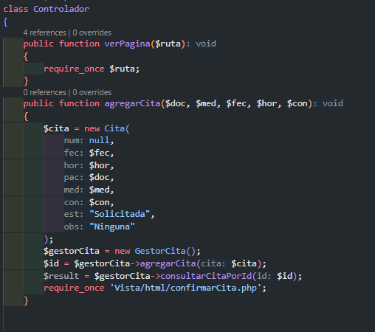

(Creamos diferentes funciones que nos permitirán consultar ya sea la citas o el paciente también cancelarla y agregar un nuevo paciente las cuales están enlazadas con el contenido requerido una sola vez que se muestra en la ruta de cada uno de estos)

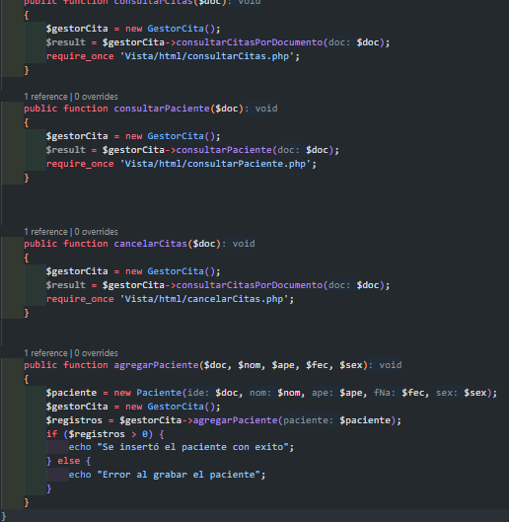

## Modelo:

(Encontramos 4 diferentes modelos o clases, las más importantes y esenciales siendo la conexion.php y GestorCita.php ya que dentro de estas, habrá funciones bastantes importantes que se verán a continuación)

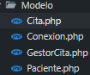

(La clase cita solamente contendrá sus respectivas propiedades

o datos y su constructor con previamente cada parámetro y sus respectivos getters and setters, realmente esto es una clase común y corriente y no hay mucho más que visualizar)

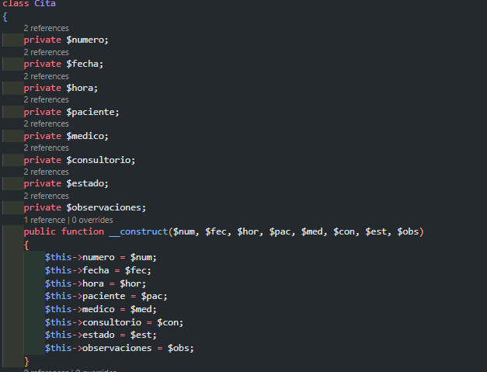

(La clase conexion.php nos ayudará gracias a sus parámetros a hacer la respectiva conexión con la base de datos, que en este caso se le asigna al MYSQLI en donde contendrá los datos necesarios para la conexión)

(Creamos una función

para abrir y cerrar)

(Creamos una función consulta para luego con las demás funciones que nos permita hacer diferentes consultas dentro de esta BD)

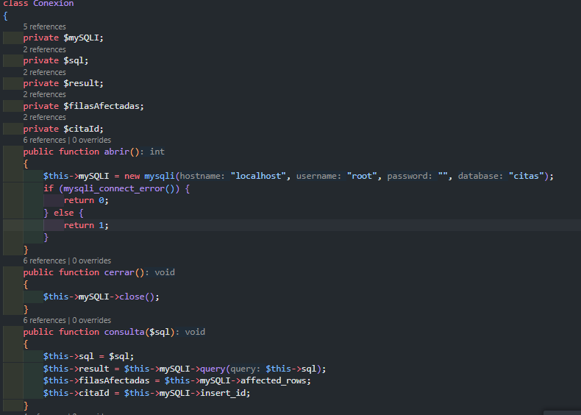

(Estos getters nos permite obtener el resultado final de aquella consulta y las filas afectadas, también obtener el id de cada cita diferente)

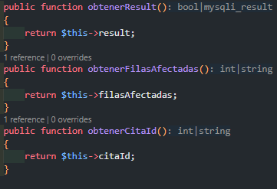

(La clase Gestor Cita tiene como función permitirnos monitorear la agregación y consulta de las mismas con diferentes funciones)

(Función agregar cita nos permite principalmente hacer una debida conexión con la base de datos para de esta manera insertar dentro de la misma en la tabla específica Citas, los respectivos valores asignados anteriormente para una cita y obviamente retornarlo)

(Consultar citas por id como su nombre lo indica permite hacer la respectiva conexión y consulta en la DB en la tabla citas de cada cita según el identificador unico de estas)

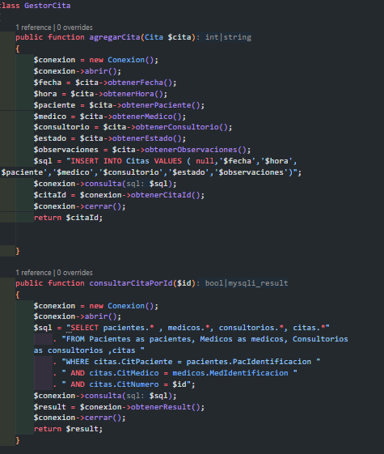

(Consultar citas por documento permite hacer la respectiva consulta SELECT según el parámetro del documento del paciente)

(Consultar pacientes permite saber los datos de este en la tabla Pacientes, seleccionando todos sus datos *)

(Agregar paciente permite hacer la agregación de un nuevo paciente según los parámetros establecidos y que este se inserte en la DB en su respectiva tabla)

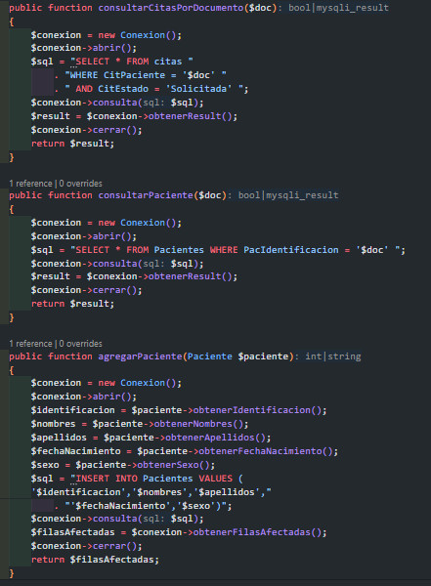

(Consultar medicos permite obtener una consulta de los datos de los médicos, todos)

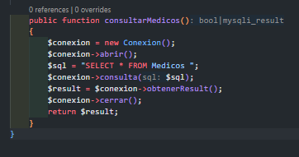

(Clase paciente, con sus respectivos datos, constructor y getters)

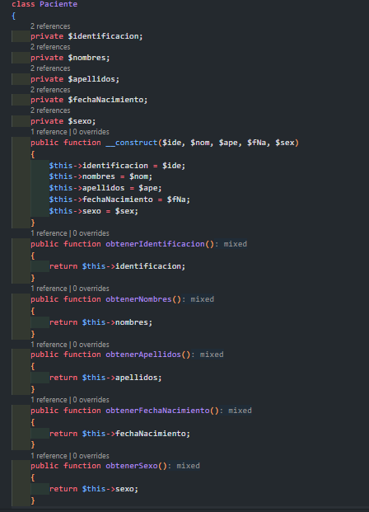

## Vista:

(Vista nos permite organizar cada vista de cada página y contenido diferente para que cada uno tenga su propia plantilla y contenido)

(CSS contendrá los estilos de cada vista o página)

(HTML contendrá cada página diferente con su respectivo nombre)

(IMAGENES almacena estas mismas)

(JQUERY almacena un archivo que dentro de este, contiene la librería necesaria para utilizar funciones de JQUERY)

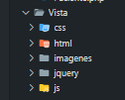

(HTML contendrá las diferentes vistas que se permitirán utilizar y accionar según el momento y situación a las que se le solicite)



(AsignarCita.php nos permitirá desplegar la vista solicitada para asignación de citas, en donde por medio de un formulario que dentro de este se encontrara una tabla la cual por medio de esta, habrá diferentes inputs como: ingresar el documento del paciente, médico, fecha, hora y consultorio asignado para esta)

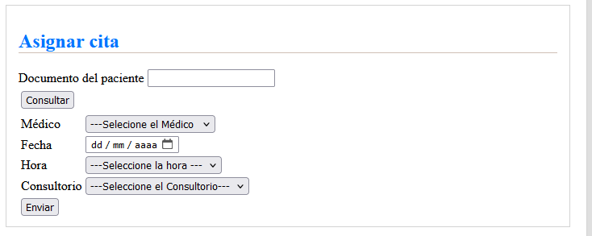

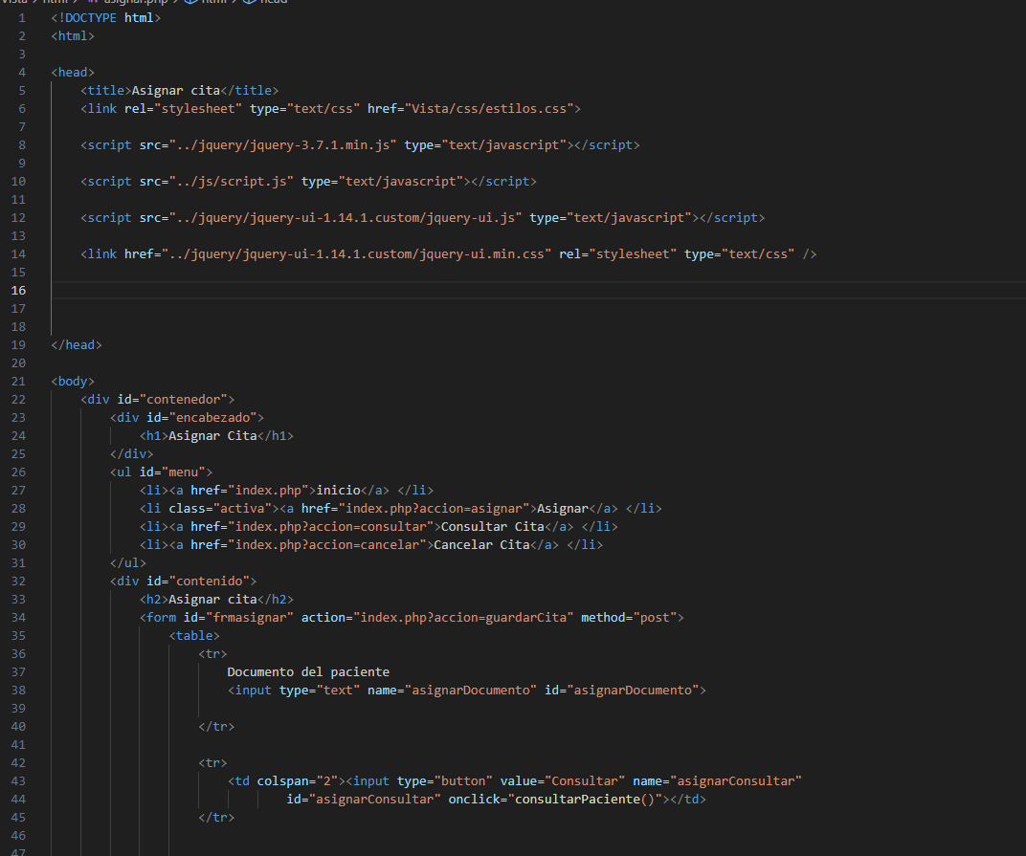

(Cancelar.php nos permitirá desplegar dicha vista para la cancelación de la respectiva cita la cual por medio de este formulario con su respectivo input, nos permitirá por medio del documento del paciente, saber que citas tiene este y cancelarlas)



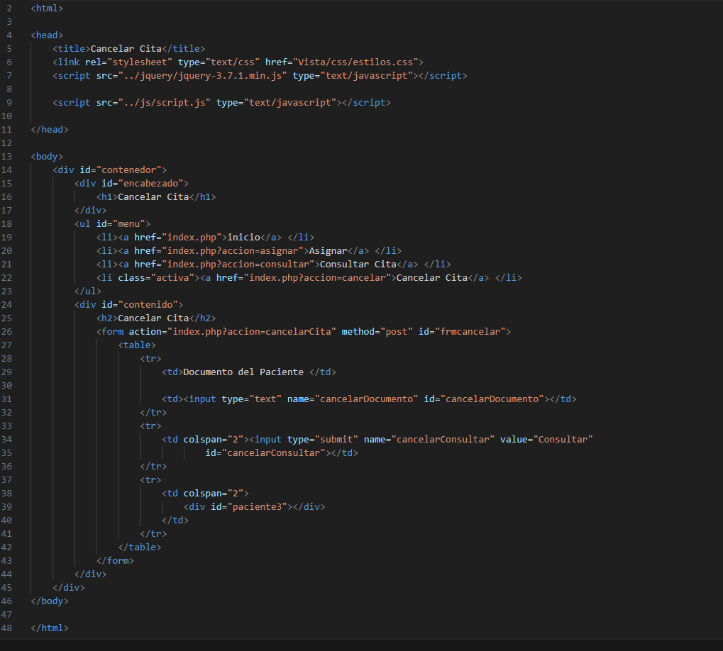

(El cancelarCitas.php va ligando con cancelar.php ya que este a la hora de que pulsemos el botón cancelar, nos desplegara esta vista con los datos de la cita de dicho paciente y un botón para cancelarla)

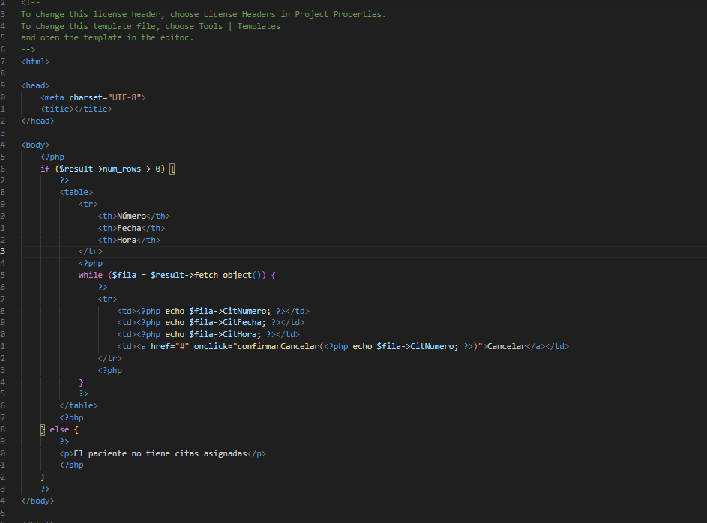

(Confirmarcita.php va ligando con asignar.php ya que luego de ingresar cada campo que nos solicita el asignar.php mediante su formulario e inputs, luego de eso, se nos permitirá visualizar los datos de dicha cita completamente en una tabla nueva)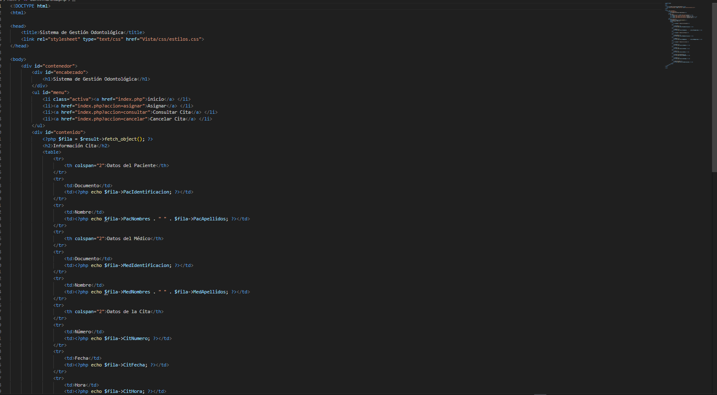

(consultar.php nos permitirá visualizar los datos de una cita concreta por medio del documento de paciente)

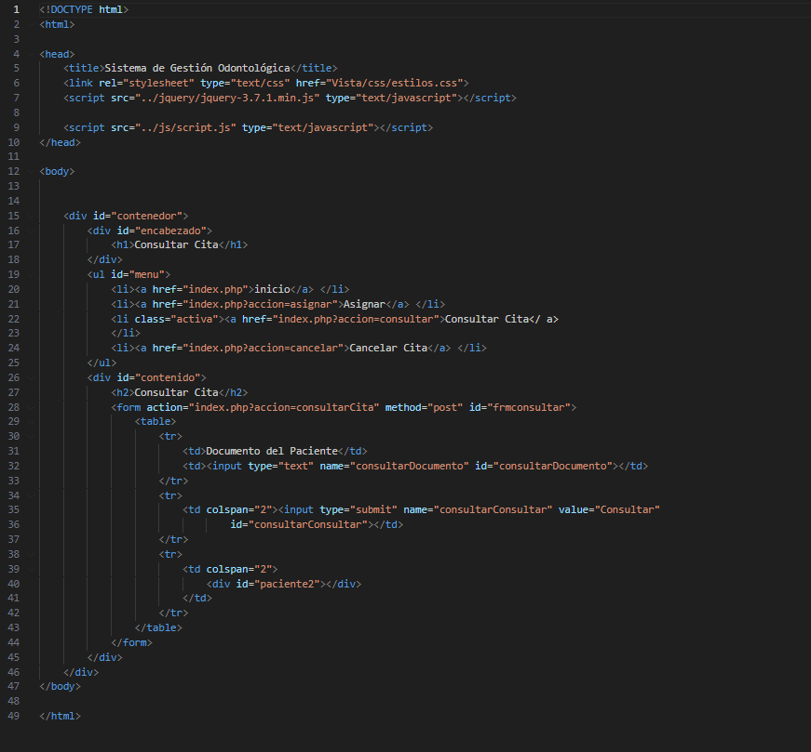

(Misma funcion que comple cancelarcitas.php pero este seria para consultar las citas en vez de cancelarlas nos brindara una función más adelante para ver)

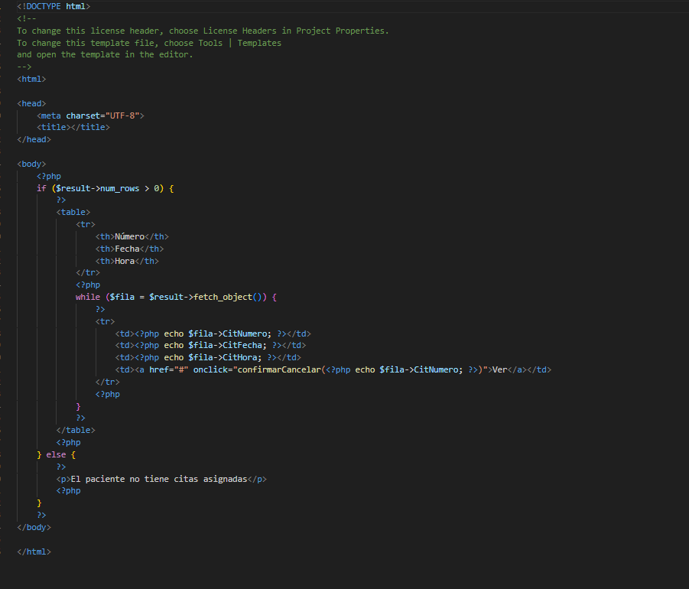

(consultarPaciente nos permitirá hacer una consulta de los datos de un paciente con su documento, nombre completo y género por medio de una funcion ver)

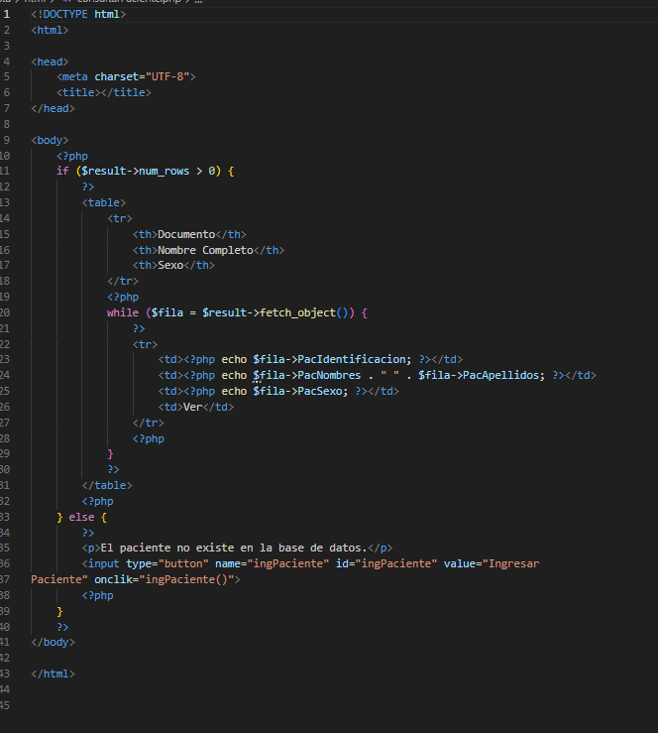

(inicio.php, basicamente es una plantilla básica que se desplega al inicio de todo)

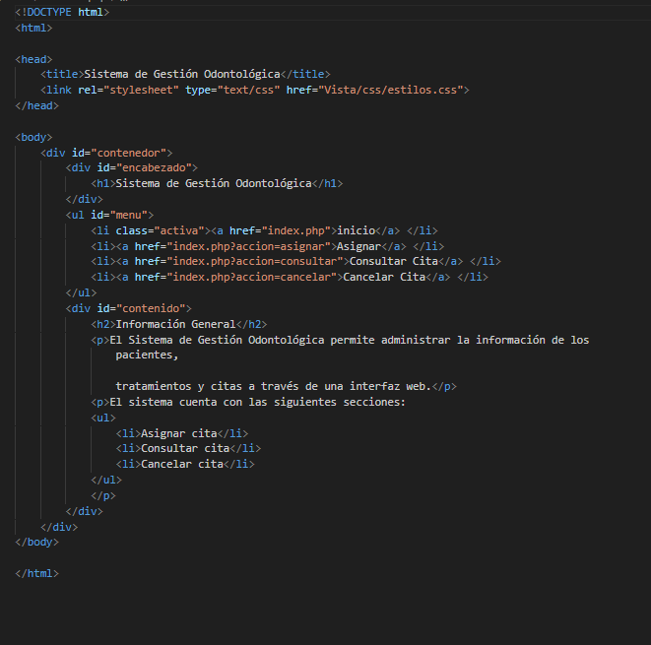

(jquery dentro de esta carpeta encontramos el archivo jquery-3.7.1.min.js que nos permitirá utilizar las funciones de este mismo y otra carpeta llamada jquery-ui-1.14.1-custom que nos permitirá realizar diferentes funciones dentro del js script.js)



(Dentro de archivo script.js que se encuentra almacenado en la carpeta js, nos permite realizar diferente funciones segun lo solicitado y de esta manera enviar dichas funciones a sus respectivos tipos submit o botones)

(Consultar paciente nos permite hacer una consulta o select respectivo de los datos de un paciente según el documento de este)

(la función que se presenta debajo de consulta paciente, nos permitirá mediante un cuadro de diálogo, agregar y/o insertar un nuevo paciente con sus respectivos datos)

(Las funciones mostrar formulario e insertar paciente van ligadas entre sí ya que por una parte nos permite asignar o agregar un nuevo paciente y por la otra mostrar el formulario respectivo ya previamente creado en la vista para ser presentando)

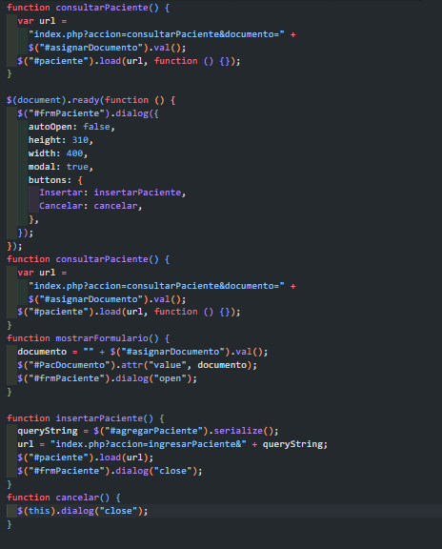

## Index.php MAIN:

(El archivo principal y el cual nos permitirá hacer todo lo solicitado anteriormente, gracias a que este principalmente acoge o agregar por medio del require once lo que es el controlador que se encuentra en su carpeta con el mismo nombre y los respectivos modelos)

(Luego creará un objeto del controlador el cual se llamará controlador)

(Luego evaluar diferentes condiciones con un si anidado en donde dice que si tal acción obtenida existe que permita por medio de la función ver página, ver el respectivo contenido de esta con su ruta)

(de la misma manera si la acción obtenida ingresar paciente, de este modo el controlador será igual a la función agregar paciente y obtendrá los datos de este mismo)

(Consultar cita y cancelar cita hará un llamado a la clase controlador la cual permite obtener el resultado de la función para cada una de ellas)

(En caso contrario se dirigió a la paginal principal es decir al inicio.php)

